网络对战国际象棋软件

2019.9

计83 张行健 2018011336

一、网络通信

客户端(client)和服务器端(server)的主要执行通信的类分别是整合在network.h中的Client类和Server类。Client和Server使用TCP协议进行通信。Client类使用QTcpSocket，Server类使用QTcpServer和QTcpSocket。两类中sendMessage和receiveMessage方法与主管整个软件的Manager类中的readMessage和writeMessage方法，和部分信号与槽，来实现这两类与Manager类的交互。

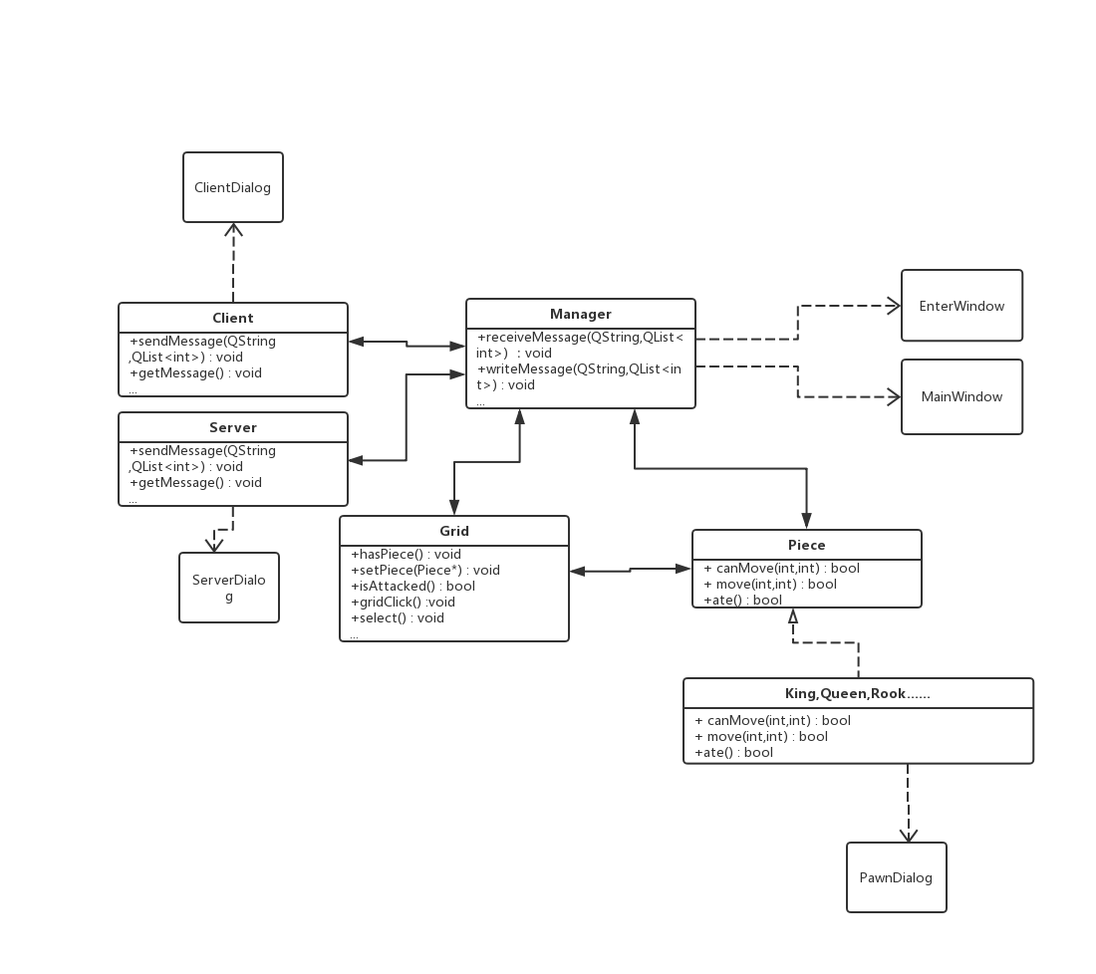 ClientDialog和ServerDialog为分别与Client和Server交互的连接对话框，均为ui编辑器辅助设计的QWidget子类。

通信流程：

1.配置好IP及端口后(Server的IP 自动给出，两端的端口固定)，分别在两边对话框点击确定后，Server中的QTcpServer开始listen，Client中的QTcpSocket开始connectToHost，成功建立连接后，Server向Client发送”server OK”信息，并向Manager发出readyNewNetGame信号，控制软件退出初始界面、对话框界面，显示棋盘界面，Client接收来自Server的信息后同样发出readyNewNetGame信号，进行与Server同样的游戏初始化操作。

2.接下来两端进行通信只需要使用Manager类中的writeMessage和readMessage方法。这两个方法将Server和Client的收发封装起来，使用时不需要考虑该软件在通信中的角色。每条信息由一个操作名称和若干个参数构成。信息一般由不同的主动操作函数调用writeMessage发出，由readMessage方法辨认并调用不同的被动操作函数解析参数。

通信协议：

QString操作名称 + QList<int>参数

黑色用1表示 白色用0表示

坐标均使用1~8的int，x为横坐标，y为纵坐标

新游戏: “new game” 无参数

加载残局: “load” 第一个参数: 现在轮到哪方走子

4*n个棋子参数： x, y,棋子种类，棋子颜色 (传输整个棋盘)

移动：”move” 4个参数 移动前棋子坐标 移动后棋子坐标 先x后y

认输：”resign” 发送认输请求 无参数

“resign OK” 同意认输请求 无参数

“resign cancel” 拒绝认输请求 无参数

超时: “time out” 发出超时信息 无参数

王车易位: “translocation” 5个参数 王的x,y坐标，车的x坐标，王的移动方向(-1或1)

游戏结束(将军):”end” 1个参数 失败方颜色

逼和: “stalemate” 无参数

兵升变: “pawn promotion” 5个参数 兵的原位置坐标 兵的现位置坐标 升变种类

二、国际象棋游戏

1.Grid类

(1).GridItem继承QGraphicsRectItem，实现棋盘格子的显示与点击动作

(2).setPiece,hasPiece,piece等函数可与格子上棋子的对应，方便Manager通过坐标访问棋子

(3).isAttacked判断某坐标是否被对方棋子攻击，用于逼和、将军、送吃判断

2.Piece类

有6个子类，分别对应不同种类的棋子。

(1). QGraphicsPixmapItem对象实现棋子的显示

(2).虚函数canMove,move和ate，子类继承中分别实现不同种类棋子的走子合法性判断(不同的走子规则、以及特殊走子如王车易位判断)、移动操作(有的棋子需要记录是否在初始位置)，被吃操作(只有King被吃时有特殊操作)

(3).静态函数setNewGamePieces，摆一桌新游戏

3.Manager类

最主要的类，管理了gui交互，游戏进程(开始、计时、博弈、结束、加载、保存)，依据游戏规则的状况判断(将军、将死、逼和)，网络信息传输。

函数分为3类：

1）Manager类运行函数:维持游戏进行。

gridSelect是本方回合内点击棋盘格进行的反应：选中、移动、选择另一个棋子、取消选择

meTurn youTurn 进行回合轮换，重置计时器

clearPieces,clearGrids,setGrids属于重置和载入新游戏是进行的操作

updateMeCheck,updateYouCheck判断双方是否被将军

软件操作(游戏运行)函数：主动操作(本地用户控制调用)，被动操作(接收信息控制调用)。

如timeOut和passive_timeOut分别为本方超时和对方超时时调用的函数

返回相应变量值的函数。